**OPDRACHTEN 4E LEERJAAR week 18 tot en met 20 mei 2020**

NEUZENEUZEBOEK

**\*Les 118: Cijferen: Kommagetal delen door een natuurlijk getal wb c p.72-73, nnb p.43-44 nr 19**

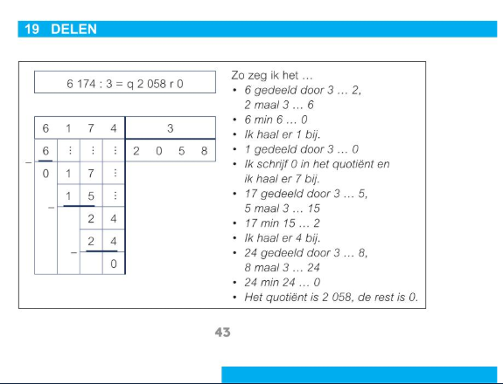

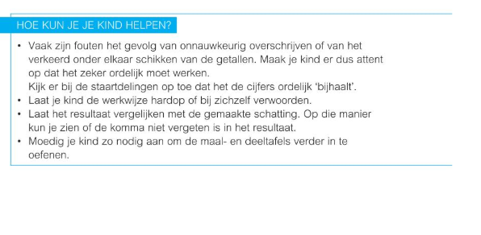

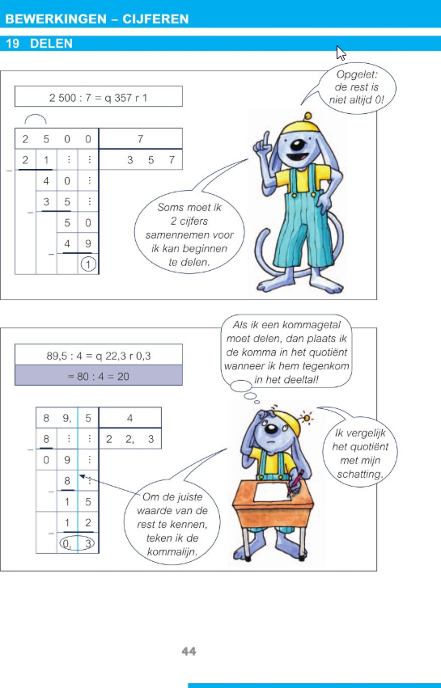

**\*Les 158: Hoofdrekenen met natuurlijke getallen: herhaling wb d p.58-59, nnb p.21-34 nr 7🡪11**

Voor alle regels zie nnb p.21 🡪34 nr 7🡪11

We herhalen hieronder nog eens enkele belangrijke, handige regels bij het hoofdrekenen met natuurlijke getallen uit het nnb.

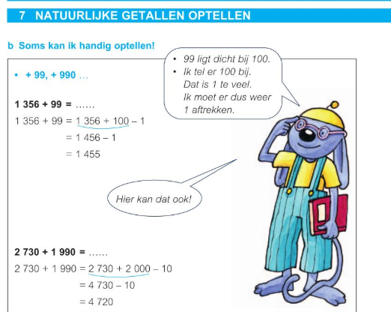

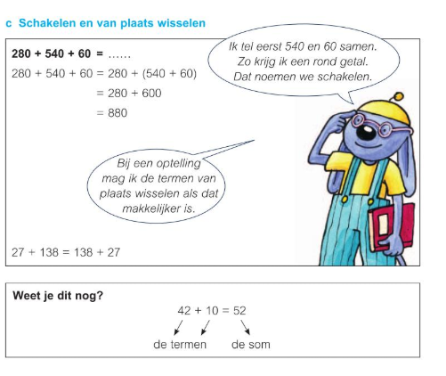

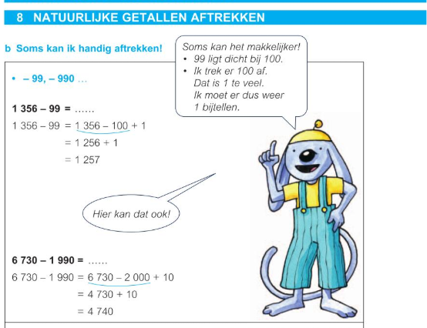

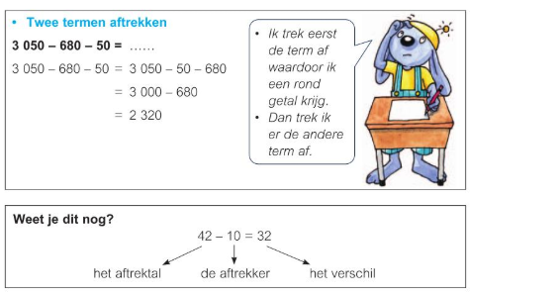

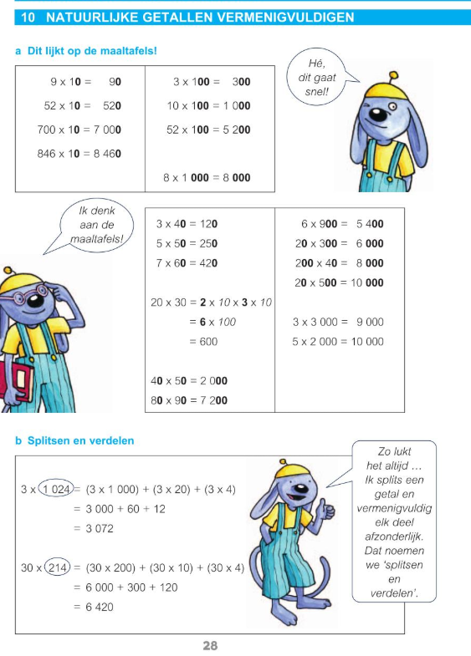

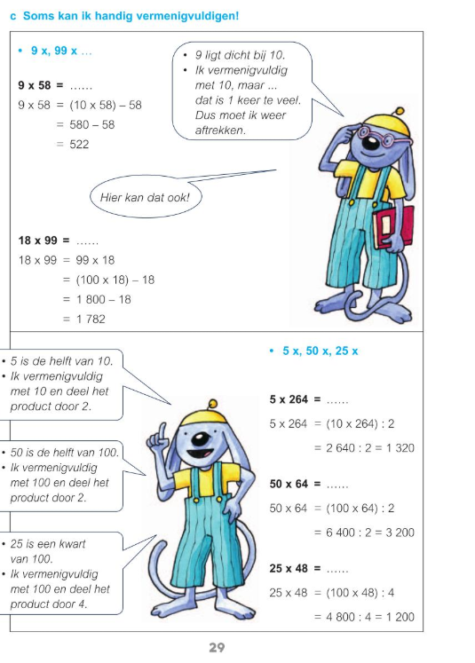

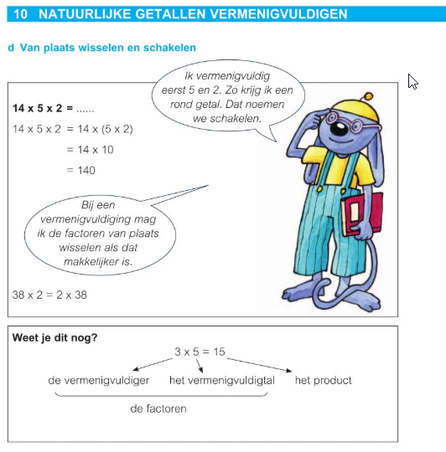

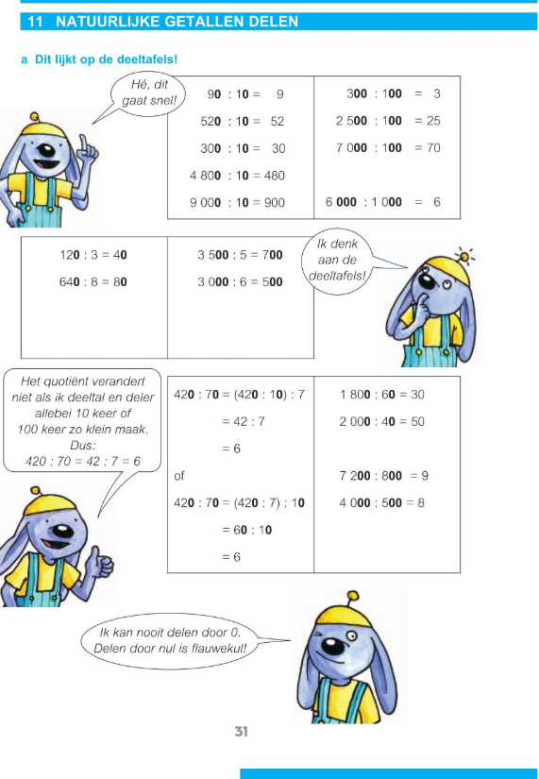

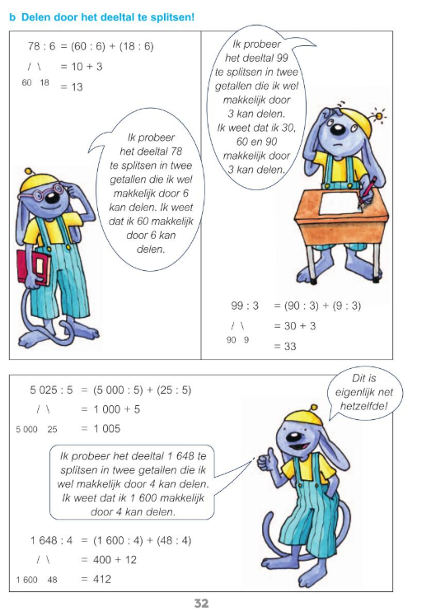

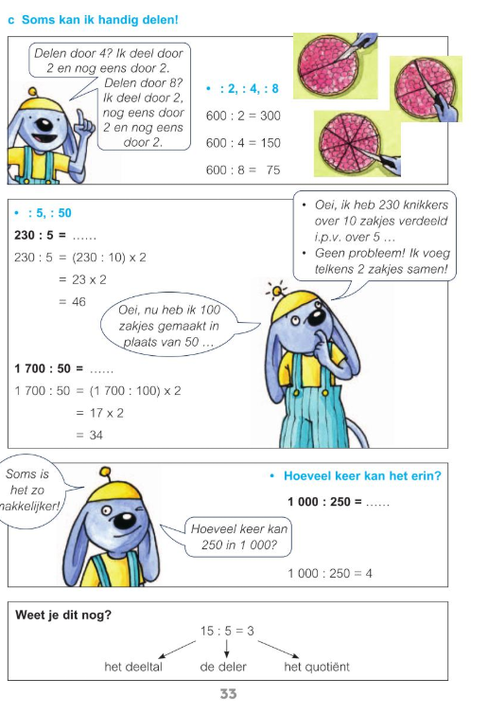

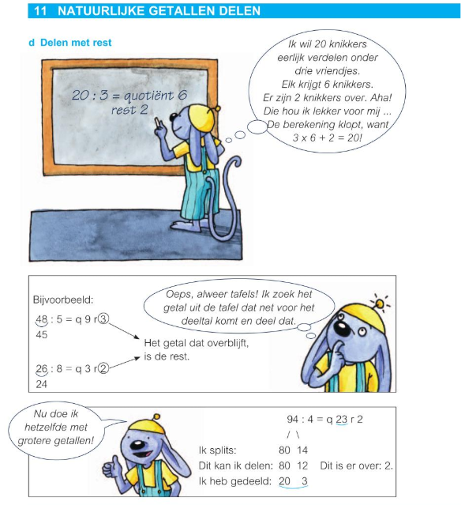

**\*Les 154: Herhaling sprong 12 wb d p.50-54**

**Een verwijzing naar het Neuzeneuzeboek kan je per oefening vinden. Bv. bij oef. 1 kan je het nnb nr 3f raadplegen, bij**

**oef. 2 kan je het nnb nr 3c raadplegen**

